Pipeline de CI/CD

A continuación, se muestra la configuración de CI que se realizó sobre el proyecto y el repositorio en Github. En la primera imagen se encuentra el archivo ci.yml el cual contiene la rutina para el Github Actions y la configuración relacionado para la compilación y test para la integración continua.

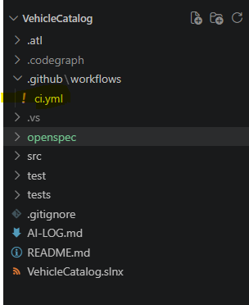

En la siguiente imagen se ven las siguientes pull request que se realizaron con esta configuración:
